东丽区教育信息技术研究课题

中 期 报 告

课题批准号 191201100017
课 题 名 称 小学数学依托信息化的混合式教学模式的研究
课题负责人 张世良
所 在 单 位 金钟小学
填 表 日 期 2019年11月25日

东丽区教育信息技术研究课题领导小组办公室 制
2019年5月

小学数学依托信息化的混合式教学模式的研究中期报告
课题名称 | 小学数学依托信息化的混合式教学模式的研究
课题负责人 | 张世良 | 所在单位 | 天津市东丽区金钟小学
- 课题概述
教育部《教育信息化十年发展规划（2011—2020年）》中指出：探索现代信息技术与教育的全面深度融合，以信息化引领教育理念和教育模式的创新，充分发挥教育信息化在教育改革和发展中的支撑与引领作用。随着科技进步和互联网的发展，网络在我们的学习，生产和生活中发挥着越来越重要的作用。混合式教学不仅体现了“互联网+教育”的全新的教育理念，也顺应了“教育信息化”的客观要求，更是混合式教学发展过程中必然结果。与单纯的课堂面授教学、单纯的远程在线教学相比，混合式教学更能有效的促进学生深度学习。综上所述，我们提出“小学数学依托信息化的混合式教学模式的研究”这一课题，目的是探索信息化背景下小学数学混合式教学的有效教学模式，以更好的实施混合式教学。
核心概念的界定
信息化
信息化包含两层含义：一层是对信息重要性的认识，将信息作为一种基本的构成要素。因此，信息化的过程中，首先应对系统进行信息化分析，它是信息化的基础。另一层是信息技术的应用。信息技术的广泛应用是在系统信息分析的基础上进行的。没有对系统深入地信息分析，就不可实现信息技术在系统中的有效应用。教育信息化是将信息作为教育系统的一种基本构成要素，并在教育的各个领域广泛地利用信息技术，促进教育现代化的过程。教育信息化的过程中应高度重视对教育系统以信息的观点进行信息分析，并在此基础上进行信息技术在教育中的有效应用。教育信息化是教育面向信息社会的要求和必然结果。
混合式教学模式
混合式教学是传统课堂教学与在线教学相融合的教学。混合式教学模式是利用多媒体信息技术进行网络在线开展教学活动以及现实中的线下教学活动，与学生利用网络信息技术进行在线学习以及线下学习活动的开展方式二者有机的结合的一种教学模式，既发挥教师的引导、启发、监控教学过程的主导作用，又充分体现学生作为学习过程主体的主动性、积极性与创造性。混合式教学是在分析学生需要、教学内容、实际教学环境的基础上，充分利用在线教学和课堂教学的优势互补来提高教学效果，促进学生深度学习。混合式教学模式强调在恰当的时间应用合适的学习技术收到最好的学习效果。
二、课题研究进展情况：
本课题在2018年6月获得立项，研究工作进展如下：
1.2018年6月成立课题组
课题组以数学组骨干教师为主共36人，平均年龄30岁，均为大学本科以上学历，其中区级学科带头人5名，校级学科带头人5名，小学高级教师一名。多数教师在十一五和十二五期间参加了课题研究工作。
2. 2018年9月举行开题会，请专家指导课题研究细节
2018年9月28日，我们请到孙向萍，刘萍，葛文娟，邢方静，孙克吉等高级教师，对课题研究方案的可行性进行论证，对研究方案中的一些细节提出改进意见，为课题研究的顺利进行奠定了基础。
3.2018年10月进行理论学习
组织课题组教师进行依托信息化混合式教学的理论学习，了解该项研究目前国内外的现状，用现有的理论成果指导实践研究。
4.2018年10月做问卷调查
为了解我校师生在运用混合式教学方面的情况，我们对三五两个年级做了问卷调查。（问卷附后）
调查结果发现，当前我校师生仍固守传统思想，如第八题，学生学习中有问题仍有近百分之六十六的人却问老师而忽略网络学习，另一方面混合式教学的运用意识薄弱，如课前留预习作业的老师不多，综合只占百分之三十，利用网络辅助教学的教师只占百分之十一点四。与之相对的是学生课前主动预习的比例却很高，达到百分之五十五，这说明在课前预习方面教师需介入更多，加强对学生自学的指导，而在教师指导下的课前在线学习无疑会取得更好的效果。学生方面对混合式教学是接受的，如百分之八十的家长支持在线教学，百分之六十五的学生接受利用微信，QQ等平台进行学习。混合式教学中的在线讨论交流和在线练习很受学生欢迎，均达到百分之六十六。
综上分析，随着网络的发展，混合式教学的运用具备了充分的条件，需要增强混合式教学的意识和正确实施的方法。因此本课题的研究价值更加凸显。
5．以我校学生为重点研究对象，记录实验前数学成绩样本，以备后期对比研究。
6.2018年11月至今，依托教学实践，展开课题研究。我们分别与2019年4月和9月组织两次专题课例研讨活动，具体情况如下：
第一次课例研讨
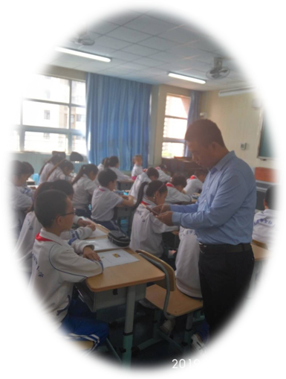
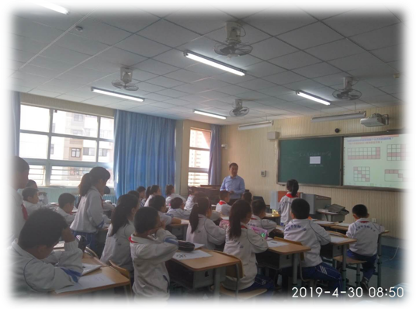
2019年4月30日周二上午，进中小学数学课题组教师参加了“依托信息化的混合式教学”的课例研讨。一节是张世良老师执教的《长正方形面积的计算》，另一节是李晓丽老师执教的《圆的面积》。两节带有浓浓的数学味的探究课带给老师们很大的收获。第一节是张世良主任执教的《长正方形面积的计算》。这节课的主要特点是教师在课前通过微信平台组织学生在线预习，老师对学生存在的问题成竹在胸，课上引导学生有针对性的探究。张老师带领学生经历了4次的探究过程，充分体现了学生的自主学习，紧紧把握知识建构的本质，抓住了学生知识的的生长点。4次探究指向的正是学生在线预习所反映的困惑，整个教学过程生动有效。课后作业也相当有特色，要求学生把解决的问题在线组内交流。张老师的课让人耳目一新。第二节是《圆的面积》一节录像课，李晓丽老师巧用交互式白板，将教师的主导作用和学生主体作用紧密结合，课堂上通过多次折、拼的直观操作活动，学生的知识发展、知识建构过程得以展开，获得了丰富而有效地数学活动经验。课后，老师们各抒己见，谈了自己对两节课的认识，收获颇大。最后，郑明星老师从如何利用信息手段辅助教学，实现学生认知的自主建构方面进行精彩点评。
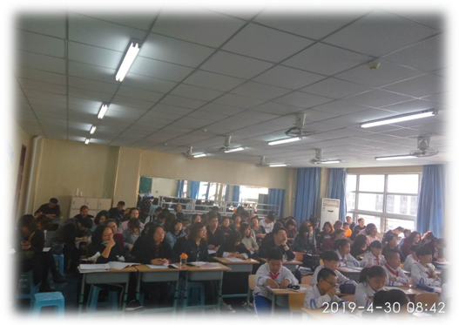
此次活动圆满结束，数学组的老师们有信心，把这次教研活动的成果应用到数学教学活动中，积极进行依托信息化的混合式教学的尝试，引导学生们在数学学习中积极主动发展。
第二次课例研讨
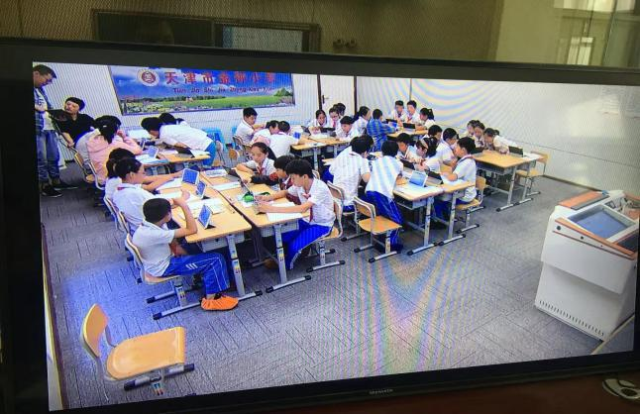
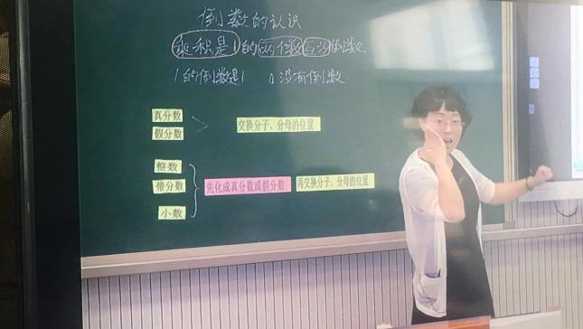
2019年9月19日金钟小学数学课题组迎来了第二次围绕课题的课例研讨活动。本次活动结合数学组的科研课题依托信息化的混合式教学的研究，主题为依托在线预习，以交互手段促进教学。课例展示的两位老师是王浩瑀老师和张秋菊主任，课题为《倒数的认识》。两位老师精心设计，充分准备，为大家呈现了两节精彩课例。秋菊主任的课充分利用微课教学，层次分明，导入新颖，体现出丰富的教学经验。王浩瑀老师的特点则是PAD的运用，以现代教育技术与传统教学融合，展现出青年教师的优势。
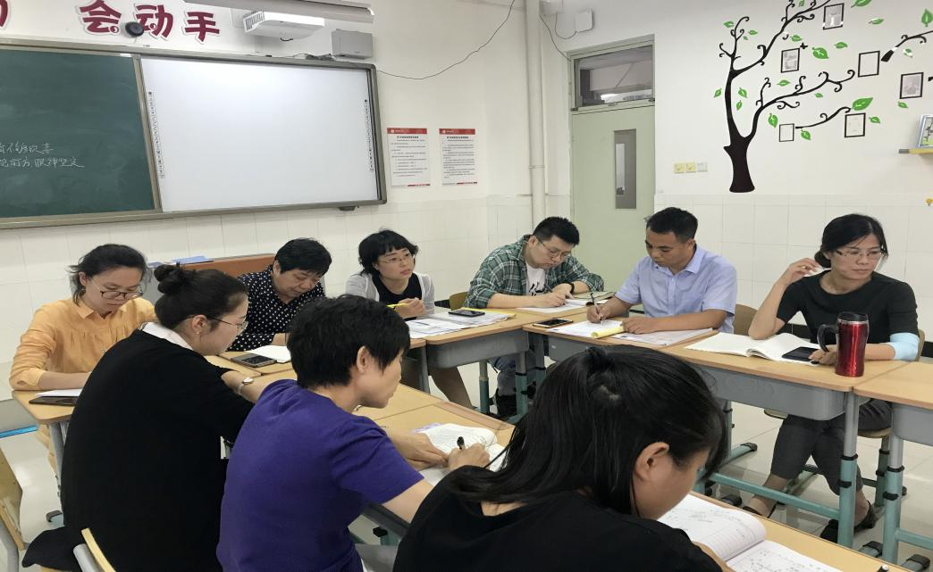
课后评课交流环节老师们各抒己见，不同观点的交锋成为本次教研的一个亮点。何老师指出，要关注传统教学与新技术的融合，引导学生动手动脑，多种感官参与学习。PAD的教学引起了老师们极大的兴趣。
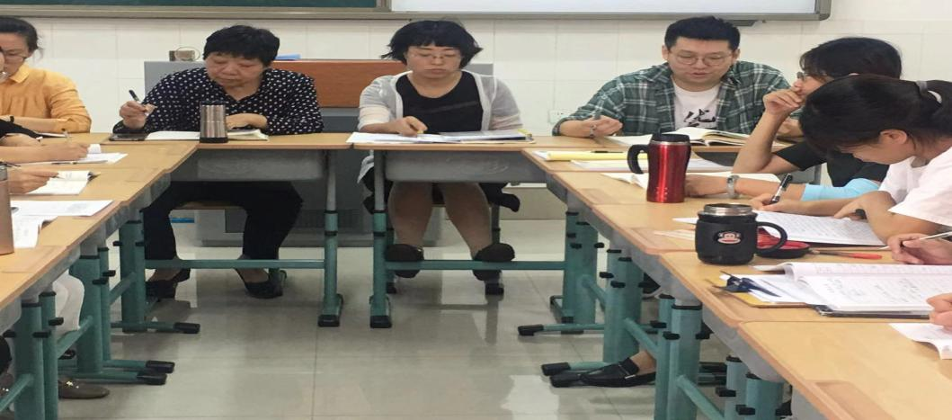
近两个小时的研讨在老师们的积极参与下悄然而过，思想的碰撞留给大家的是对倒数这节课的更深的思考。经历了这次活动，数学组教师对依托信息化的混合式教学模式，结合现代教学手段教学有了进一步认识，这也是本次教研活动的价值所在。
二、课题研究阶段性成果
1．结合教学实践，初步总结“课前在线预习-课上互动探究-课后在线巩固”混合式教学模式的基本流程，具体如下：
课前在线预习
教师根据教学目标以自学单的形式提出在线学习任务并在线提供包括学习内容、预习目标、问题集锦和预习测试等学习资源方便学生自主学习。学生登陆QQ,微信等互联网平台进行自主学习，通过阅读，浏览教师在线发布的文字材料，课件等资源或网上相关资料对所学知识初步掌握。在自主学习过程中如果学生出现解决不了的问题，可在平台设立的小组群中向同学求助，教师也可进行即时的指导。
课上互动探究
在课堂教学阶段，学生对所要学习的知识已有初步认知，教师的教学重心从传授知识转向引导探究。在探究环节中，教师选择的例题可以针对学生预习中出现的问题而设，突出对认知矛盾的处理，从而引导学生加深对知识的理解。教师可将学生在线预习过程中讨论的问题进行梳理分类，以小组合作的方式解决， 也可根据设置的问题的难易程度自主探究并结合辩论的形式, 促进学生对知识的更深层次理解。此时虽然是传统的课堂教学，但在线预习后的师生课堂展现出不同以往的全新的风貌。探究时间更充分，探究问题的设计更有针对性。教学中传统的复习、新授，巩固练习的教学过程被彻底颠覆，新课伊始就直奔主题，在这个过程中, 学生在组内互相学习，教师引导下的思维的交锋，课堂上思辨的氛围，实现了学生知识体系的自主建构和学科素养的提升。
课后在线巩固
学生在课上学习后登陆网络平台，完成老师布置的任务，以在线形式对所学知识及时巩固。在线巩固的评价方式可以是系统评价，还可以教师评价或小组评价。同学间的质疑交流，既帮助了自己有时候也能帮助对方反思和进步。在线巩固最大的优势是能体现个性化学系。有的学生可以轻松的完成学习任务，可抽出时间与同伴交流或学习其他内容。有的学生需要用更多的时间去消化新知识，可以反复观看学习同一内容而不会影响其他学生的学习进度。教师在线更能有针对性地解决每个学生的问题。在线学习既是学生的个性化学习，又是教师的个性化教学，其结果是每个学生都在学习中获得发展。
“课前在线预习-课上互动探究-课后在线巩固”混合式教学模式的流程图

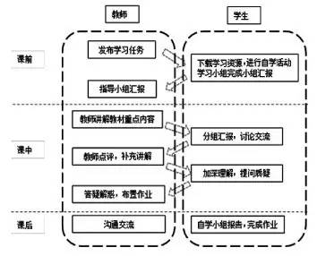

2.对以上教学模式，在不同年级实践并完善并取得阶段性成果：
我们发现对于不同年级段的学生，在实施依托信息化的混合式教学模式过程中呈现出不同的情况。例如高年级更愿意自主性学习，而低年级学生在运用这一模式学习中家长更希望有所监督。所以我们按年级段划分，分别研究低中高年级实施依托信息化混合式教学的不同规律。我们预期低、中、高年级在对该模式研究的过程中形成适合本年级的教学模式，然后分析其共同的规律，力求在此基础上完善“在线预习-课堂教学-在线巩固”的混合式教学模式，现阶段研究如下：
低年级“课前在线预习-课上互动探究-课后在线巩固”混合式教学模式的尝试
一、培养学生自主课前预习是前提。
《新数学课程标准》指出：“让学生学习有生命力的数学,就要让学生带着问题、带着自己的想法、自己的思考方式走进数学课堂，对于学生学习数学有着重要的作用。在小学教育教学中,要从学生自身可持续发展的角度出发,努力使学生学会主动学习。中国有句古话:“凡事预则立,不预则废”，这句话的意思是不管做什么事,都要提前做好充分的准备。所以培养学生预习习惯和自主学习知识是一个重要过程。数学上的知识是有关联的、不间断的,新旧数学知识之间也存在着密切的联系。由此可知要想学好数学是要建立在学生已有的知识与经验的基础上进行的，可见课前预习是必不可少的。在信息化新时代下，我们通过现代化的教育技术在线预习，去创设一种能够激发学生的自主学习数学的情景，为学生创造提高自我的机会，让他们在快乐中去学习数学，从而增强学习数学的信心。
二、培养学生课上互动探究是基础。
课堂教学是教与学的基本形式，实现其有用性，已成为当前教程改革的重要方向。人教版义务教育教科书数学课程标准指出：“有效地数学学习不能纯粹地依靠教师的教和翻阅书本知识，而动手操作、自主探索与合作交流”。数学的学习不仅关注学生能力的发展，而且还关注学生潜力的发展。数学课上教学要以学生为主体，充分发挥学生自身的内在潜力，为学生搭建展示自我的舞台，而用互联网多媒体动态生成的理念来创造真实、开放的课堂教学，并及时捕获、随机应变，以生动的教育模式随时处理各种生成性的信息，及时调节教学环节，真正实现课堂教学的理想化与优美化,从而构建一个充满激情的高效课堂。在低年级教学模式下，重点探索课堂生成性信息给小学数学课堂上的互动探究有效性带来了极大的挑战性。
三、培养课后自主在线巩固
在小学数学中，多媒体信息技术以威猛之势走进了课堂，它以其优质的音频、图像、动漫等特点，给学生带来了清晰明朗的感觉，有利于教师为学生创设学习情境，还可以传播给学生大量的数学信息，迅速的调动学生的学习兴趣，它彻底从传统的教育教学模式中脱离出来了，让教师和学生同时在线巩固所学新知。利用希沃教学软件，对教学内容的各种编辑，以形象、生动的画面，把抽象转化为直观，来吸引学生的注意力，激发学生的求知欲望，从而达到从“要我学”到“我要学”的过程转变。在数学教学中，运用互联网在线课件辅助教学，可以为学生创设动漫图片情境，提出疑问，激发学生的求知欲，充分调动学生积极性，使学生由被动接受知识变换为主动学习知识，积极主动参与到课堂中来，从而提高学生的学习效率。总而言之，互联网信息技术与数学教学的交互使用，是传统的数学教学改革中的一种新型教学手段，无论是在课上，还是在课下，都可以让学生在不同的方面有不同的发展。同时互联网教学模式对后进生的帮助发挥着极大的作用，可以在家重复回顾课上所讲的重点内容。对于优秀生，也可以扩展他们的知识视野。由于多媒体课件中存在模拟、反馈、个别指导和游戏的内在感染力，因此在教学过程中丰富了教育的手段，加强了学生的求知欲，必能成为新世纪课程改革的一个亮点。
中年级实施“课前在线预习-课上互动探究-课后在线巩固”混合式教学模式的初探
现代信息技术与小学数学的深度融合为我们的教与学提供了新的平台，合理使用信息技术，可以完善现有的一些教学模式，能充分调动学生的主动性，促进学生自主学习。“课前在线预习-课上互动探究-课后在线巩固”混合式教学模式就是借助信息技术，教师学生通过网络环境实现一个师生同时在线学习、自主探究、即时体验、现场互动、及时分享等等功能的教学环境，在这个环境中教师和学生可以充分利用先进的多媒体技术，实现以往我们的传统课堂中无法实现的许多设想，使我们的数学课堂生机勃勃，使学生在这样的环境中自主学习的能力得到培养，有利于发展学生的数学素养。
案例分析
以小学中段数学人教版三年级下册第五单元《24时计时法》一课为例解说一下本课题。学生在学习本课之前，已经有了一定的知识基础 ：认识了时钟能读出几时几分，学习了时分秒，并会一些简单的时间计算；学生还有一些生活经验：在日常生活中，学生感受到日夜交替的自然规律，对普通计时法中的上午、下午、晚上等时间段比较熟悉，有一定的时间概念。但由于三年级的学生生活中很少使用24时计时法,因此用24时计时法表示下午几时或上午几时时,学生往往感到不太习惯。由于数学模型不能简单植入学生的头脑,学生要将模型内化,才能成为他们自己的,才能使数学结构与学生的认知结构对接。基于这样的状态，学生在课堂上经历真实的探究过程，借助时间尺自主学习将内隐的抽象思维展现出来，培养学生的几何直观和抽象思维能力是有可能的。
课前线上预习
通过观看微课让学生对所学知识初步掌握；学困生可以反复观看，这样满足了不同层次学生的需求。在预习的过程当中让孩子们经历了查找资料、梳理知识等预习环节，不知不觉中使得学生自主学习的能力得到了锻炼。“收集与分享”目的是让学生体会数学与生活的密切联系，锻炼学生收集信息的能力。通过微信群中生生之间及师生之间的即时交流，能更好的辅助学生学习，提升了学生自学的能力，养成良好的学习习惯。
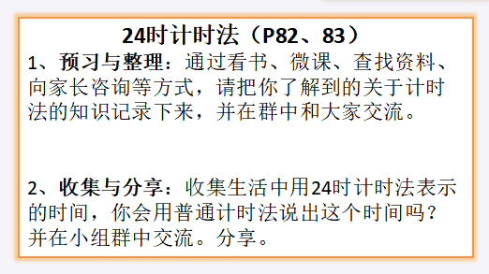
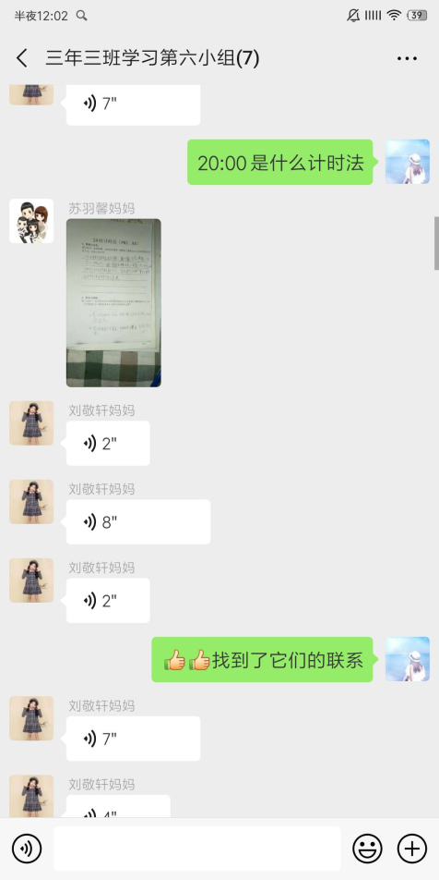
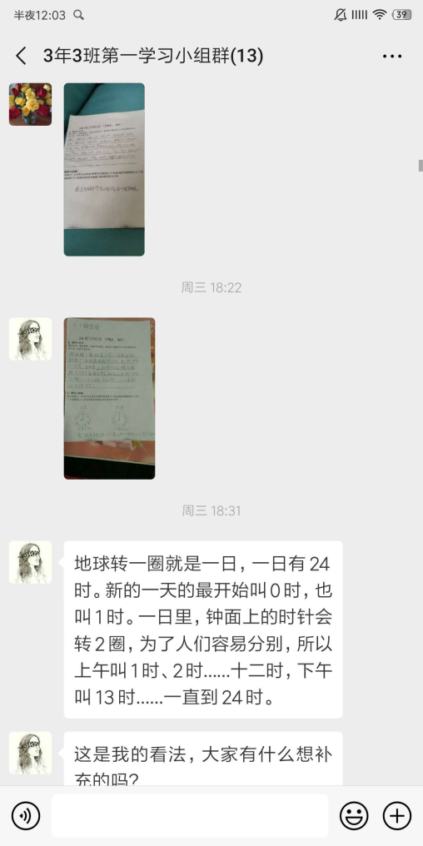
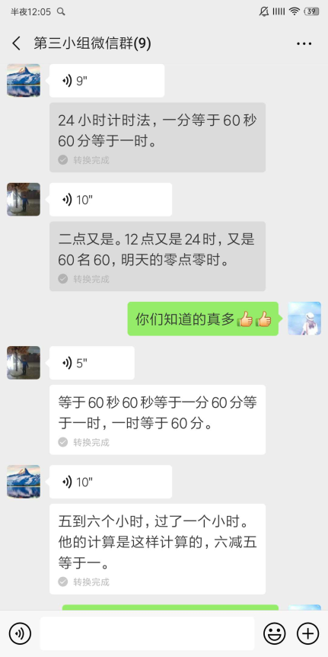
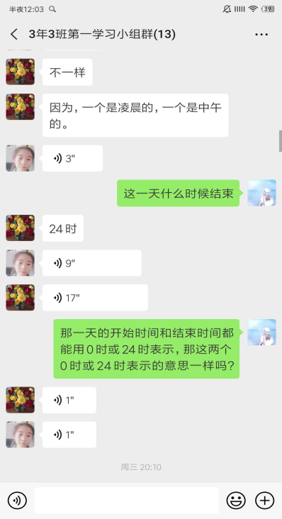
通过学生在微信群中的交流、讨论，教师能掌握学生的最新学情，同时也发现了学生存在的三个问题：
1、每天从0时开始计时概念模糊，有的同学认为从0时开始一天应该是25个小时，应该从1时开始到24时才是24个小时。
2、24时计时法与普通计时法之间互相转换的模型没有建立起来，其中24时计时法转换普通计时法易丢掉时间词
3、对时间尺的认识不够深入。不能很好理解时间的周而复始。
课上互动探究环节
针对学生出现的问题我设计了三大环节：
环节一：同桌交流，认识时间尺
通过学生拨一拨学具感受一天24小时，时针转动两圈，教师的直观演示，把时针转动两圈的轨迹以直线的形式展示出来，再用多媒体课件直观演示，让学生感受时针转动两圈，认识时间尺。为了突破学生课前存在的第一个问题：每天从0时开始计时概念模糊。我给学生的时间尺上没有数字。
活动一：仔细观察时间尺，同桌交流：
1、说一说竖线表示什么意思吗？
2、有多少个小格，每一小格表示什么意思？
3、找到第一圈、第二圈的开始时间和结束时间。

让同桌之间数一数、说一说，竖线表示时刻-整时，小格表示时间，让给学生区分这两个概念。找第一圈、第二圈的开始时间和结束时间，一方面普通计时法中3个12时，也让学生再次体会学习24时计时法是有必要的。另一方面用24时计时法表示来理解一天是从0时是开始的，这里的0表示的是起点。并借助春晚倒计时后电视上出现的时间加深对0时的认识。以此突破学生存在的第一个问题。让学生标上0-24时便于后续的研究。
环节二：合作探究，建立模型
1、写一写:写普通计时法。
活动二：先独立思考，把黑板上的普通计时法 写在时间尺的正确位置上。再在小组内交流你的想法。
要求：汇报时要讲清楚你是怎么准确找到的这些时刻的？

出示活动二，通过小组合作交流展示，学生找到了准确找到时刻的方法：数竖线、数小格、借助其他时间如从中午12时接着数、也可以从晚上12时倒着数。一方面让学生体会时间的先后顺序，另一方面为找24时计时法做铺垫。
2、比一比：老师说第一圈的时间让学生说另一种计时法，让学生找到第一圈中两种计时法的关系，学生很容易看出数字一样，普通计时法多了一个时间词。建立第一圈的模型。
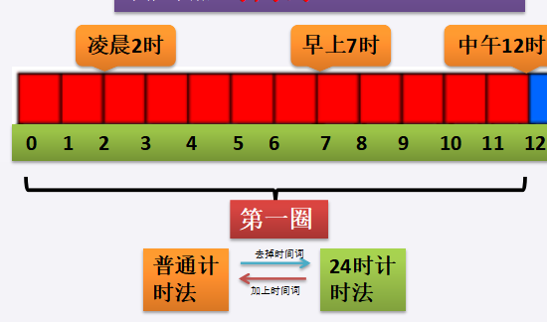

这时我抛出一个问题：24时计时法转换成普通计时法时能不能不加时间词？通过学生之间思维的碰撞，加深对时间词的理解，在研究第二圈时学生就不会丢掉时间词了。
3、想一想：
教师问：中午12时过一小时是几时？下午1时也是13时？那第二圈还有和第一圈一样的规律吗？
活动三：观察对比第二圈普通计时法与24时计时法还之间有这样的规律吗？ 你能表示第二圈中两种计时法之间的关系吗？
先独立思考，再在小组内交流你的想法。

通过活动三学生对比、观察、归纳总结出第二圈的数学模型。
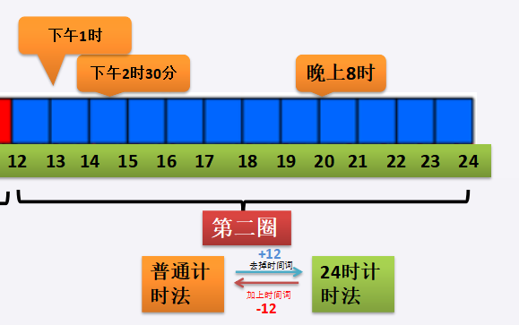

突破本课的重点，也是课时课前的第二个问题。知识因辨析而增值，思维因辨析而碰撞学生在相互欣赏、相互评价的过程中，获得了成功的学习体验；在比较、分析钟面的第一圈时，经历了深层次的思考，体验到数学的严密性，积累了直观转化的数学经验。在第二圈的探究中，学生能够利用丰富的感性材料和经验抽象出数学模型。
环节三：交流辨析，发散思维
教师直接抛出学生在线提出的问题：


让学生进行辩论，并借助时间尺的直观演示，让学生理清昨天今天和明天的关系，突破本节课的难点，并为今后跨两天的时间计算做好铺垫，学生利用时间尺很容易计算出经过的时间。同时对学生进行情感教育,教育学生要珍惜时间，合理利用时间，要做时间的小主人，增强时间观念。
教学中传统的复习、新授，巩固练习的教学过程被彻底颠覆，新课伊始就结合学生存在的问题直奔主题，在这个过程中, 学生在组内互相学习，教师只要给予适时地指导和引领，学生间思维的交锋，课堂上思辨的氛围让我们的数学课堂上充满朝气。长此以往，数学课堂不再是教师教学生枯燥地学，而变为学生积极主动地去探究、去发现、去总结，这实现了学生知识体系的自主建构和自主学习能力的提升，发展了学生的数学素养。
课后在线巩固
巩固练习是一节课必不可少的环节，课后在线巩固分两大部分内容：课上巩固新知和课下延伸拓展。
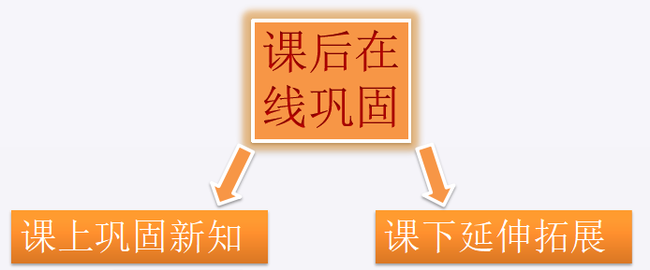
“课上巩固新知”是结合学生课前预习中出现的问题巩固本课新知：练习一男女生比赛：男生代表当老师说时间，女生代表在白板上写出另一种计时法，其他同学写在纸上。让学生当老师出题，不仅符合学生的心理特点和年龄特征，而且大大激发了学生的学习参与性；练习二猜时间：时间被撕掉了一部分，猜一猜下面的时间。
小结：
“课前在线预习-课上互动探究-课后在线巩固”混合式教学模式是一种新的教学模式，它与时代的进步接轨，对于学生学习新知、掌握学习技能，以及提高自主学习能力，都起到非常好的促进作用。教师要敢于面对新鲜事物、将先进的理念、设备应用于我们的数学课堂，让数学课堂变得灵动起来，让学生成为真正的主人，为培养学生的核心素养努力做出贡献。
高年级在线预习促进课堂教学模式转变的尝试
课前预习在学生学习活动中有着重要的作用，是教师开展课堂教学活动的重要前奏，有效地预习能够提高学生课堂听课的效率，增强新旧知识的联系，为教师、学生的双边活动开辟了重要的通道。帮助学生有效地课前预习包括教给学生预习方法，指导学生学会看教材，采用学习单的方式等引领学生完成预习任务，可以通过网络资源平台发布任务，提交，在线交流、答疑等使预习成果更有效。学生带着预习成果进课堂，改变了以往的导入新授的传统模式，课堂是在汇报、讨论交流的氛围下展开，充分展示学生已有的知识基础，同时带着预习中的困惑，问题。充分展示了学生自主建构知识的过程 课堂中保留了更多的时间开展探究活动，时间更充分，内容更深入，满足了不同学生的学习需求。
课前预习是学生学习活动中的一个重要的环节，是教师开展课堂教学活动的重要前奏，有效地预习能够提高学生课堂听课的效率，有利于加强对所学知识的记忆，增强新旧知识的联系，为教师、学生的双边活动开辟了重要的通道。如果学生养成了自学的能力，不但可以提高学生的学习效率、提高学习成绩，而且为学生的终身学习打下基础，是学生继续学习的必备技能。
3．利用网络资源促进学生深度学习的研究
我们关注的是课上如何把教学资源依靠信息技术通过网络充分的让学生共享，促进学生提升学习效果。在研究过程中我们以Pai的课堂为着力点，探讨在网络环境下，如何利用信息技术辅助教学。在研究中我们反思，对网络资源的利用不是只存在于课上，课前的学习，课后的巩固同样需要网络资源的开发和使用。所以，后期的研究，我想把关注的焦点扩展到学生学习的整个过程。预期成果，以论文形式形成利用网络资源促进学生深度学习的经验总结，积累成功的PAI的课堂的教学案例。
依托信息化的“混合式教学”课堂互动探究的一种尝试
在新课导入中体现互动探究
导入在一节课中所占的时间比例不大，但它对于明确学习任务和目标、激发学生的学习兴趣和求知欲等具有重要的作用。史宁中教授曾说：“数学教学要突出思维，教师最根本的任务是创设合适的情境，启发学生思考问题，教会学生思考问题。”如何创设合适的情境引发学生思考？ 怎样才能润物细无声地让学生感受其中的数学思想方法？关键是所创设的情境要能催发学生活跃的思维，激起学生思维的碰撞。
在新课教学中体现互动探究
课堂教学中，无论是传统课堂还是混合式教学模式，都对教师提出了新要求，特别是混合式教学模式中，教师应该通过设置疑问、疑点探究、互助合作等形式开展教学，引导学生参与，活跃课堂气氛，让各个层面的学生得以锻炼。基于此可知，混合式学习模式能把传统与现代相结合，把变与不变相结合，把学生的主体地位与教师的主导地位有机结合，能最大限度挖掘教育资源，拓宽课堂管理空间，为打造生态课堂提供助推力。
在习题巩固中体现互动探究
传统课堂的习题巩固部分由教师为主导，老师讲，学生听，而混合式教学在推动学生开展合作学习中有着独特的优势，这种优势主要体现在可以为学生提供合作学习的内容以及合作学习的平台。因此，在小学数学的教学中，教师可以运用信息技术为学生提供多样化的内容，根据学生的学习任务为学生展示合作学习的要求，进而促进学生的参与意识，为学生营造一个良好的学习氛围。
3.研究期间所获奖项如下：
具体研究成果名称 | 成果形式 | 获奖人姓名 | 证书日期 | 成果颁奖单位
“信息赋能教育教学” | 论文 | 陈璐 | 2019年4月 | 中国教育装备协会
《借教育技术 创高效课堂》 | 论文 | 李秋菊 | 2019年11月 | 天津市电化教育馆
混合式教学模式的研究 | 论文 | 张世良 | 2019年3月 | 东丽区教育学会
《在小学低段数学教学中如何提高学生素养的初探》 | 论文 | 庞美婷 | 2018年9月 | 天津市教育学会
《经历数学抽象 提升数学素养》 | 论文 | 庞美婷 | 2018年12月 | 天津市进修学校
《浅谈在小学数学教学中渗透数学抽象》 | 论文 | 庞美婷 | 2019年3月 | 东丽区教育学会
2018年新教师微课制作评比 | 微课 | 陈璐 | 2019年6月 | 进修学校
2018年新教师微课制作优胜奖 | 微课 | 栾旭洋 | 2019年6月 | 进修学校
《亿以内数的认识》 | 微课 | 张廷廷 | 2019年6月 | 东丽区电化教育中心
《解决问题》 | 课例 | 张廷廷 | 2018年9月 | 东丽区教师进修学校
《长方形和正方形体积》 | 微课 | 武德胜 | 2019年6月 | 电教中心
《数学中的“转化”》 | 微课 | 李秋菊 | 2019年6月 | 电教中心
《2、3、4的乘法口诀》 | 微课 | 庞美婷 | 2018年9月 | 东丽区电化教育中心
《求比一个数多几或少几的数是多少》 | 微课 | 庞美婷 | 2019年3月
2018年新教师教学设计评比 | 教学设计 | 白丽莹 | 2019年6月 | 进修学校
2018年新教师课堂展示课 | 展示课 | 白丽莹 | 2019年6月 | 进修学校
2018年新教师课堂展示课 | 展示课 | 刘辰辰 | 2019年6月 | 进修学校
2019年教育教学信息化大赛 | 课件 | 刘辰辰 | 2019年6月 | 电化教育中心
2019年反转课堂大赛二等奖 | π的课堂 | 王浩瑀 | 2019年12月
三、存在问题
在实践中我们的思考是各个年级在依托信息化运用“课前在线预习-课上互动探究-课后在线巩固”的不同特点是什么，共同的规律又是什么？那么怎样才算是一节运用该模式成功的课？这是我们接下来所要面对的问题。所以，对于依托信息化的混合式教学教学评价的研究是当前需要加强的。
四、下一步计划
结合校本教研活动，依托课例实践，完善“课前在线预习-课上互动探究-课后在线巩固”的教学模式，总结适合本年级的依托信息化的混合式教学模式，并在此基础上总结运用该模式进行教学的评价标准。
预期成果：
1.通过各年级的实践总结进一步完善“课前在线预习-课上互动探究-课后在线巩固”的教学模式，总结该模式的评价标准。
2.总结整理论文集，教学案例集
3．完成课题研究报告
五、人员变更
课题组成员新增武德胜，王浩瑀，李秋菊 ,李万欣四人，分别负责课例研究，模式开发和π的课堂实践与研究。
六、自我评价

中期评估检查自评表

实施方案得分 | 5 | 材料的收集与整理得分 | 8
实施与条件保障得分 | 4 | 总结交流得分 | 10
阶段性课题成果得分 | 35 | 成果水平得分 | 12
成果数量得分 | 10 | 成果创新得分 | 7
总得分 | 91
七、自我评价
自课题立项至今，课题组在张世良主任的带领下认真学习相关理论书籍，制定课题研究计划并按计划有条不紊的落实。课题研究分工明确，定期进行课题交流和专题课例研讨，不断提高对信息化背景下小学数学混合式教学模式的认识。在课题研究的过程中，我校数学组老师依托课堂教学，不断深化实践，到目前为止获奖的论文有成果6个，获奖的教学案例（含微课）有11个，取得了可喜的成果，其中陈璐庞美婷老师的成果获得市级奖项。
八、中期简况
我校对本次课题中期评估工作高度重视，专门成立督导组，由主管教学的邢方静校长主抓，负责教科研工作张世良主任组织数学组教师围绕中期工作重点严格落实。由于前期课题研究进展顺利，老师们积极跟进，实践研究成果显著，中期总结能如期完成。

《小学数学依托信息化的混合式教学的研究》问卷调查

亲爱的同学，为了更好地为你提供教学服务，希望你能帮助我们填写混合式教学调查问卷。
1、你在每节课前会主动预习吗?(每题√选)
○ A、会 ○ B、不会

2、老师是否经常在课前留预习作业？
○ A、经常 ○ B、很少

3、你在平时学习中是否会利用网络资源辅助学习？
○ A、经常 ○ B、偶尔 ○ C、无所谓

4、老师是否利用网络辅助教学？
○ A、老师使用得比较频繁 ○ B、老师偶尔使用 ○ C、老师从不使用

5、如果老师利用网络平台如微信，QQ等为你提供学习资源，你会阅读学习吗？
○ A、会 ○ B、不会

6、家长支持你利用手机或电脑在线学习吗？
○ A、支持 ○ B、不支持

7、如果需要同学们在老师的指导下开展课外网上自学，你认为自学时间多长为最合适？
○ A、1小时以内 ○ B、1-2小时

8、平常学习时，遇到难题你一般会（可多选）？
□ A、放任不管 □ B、网上搜索 □ C、请教老师 □ D、与同学交流讨论

9、如果有条件在线学习，你所喜欢的学习活动是（可多选）？
□ A、看微课视频自主学习
□ B、在线测试
□ C、讨论交流

10、你觉得学习平台上哪些资源内容，对你有帮助（可多选）？
□ A、学习任务
□ B、教学课件
□ C、微课（或视频）
□ D、练习

